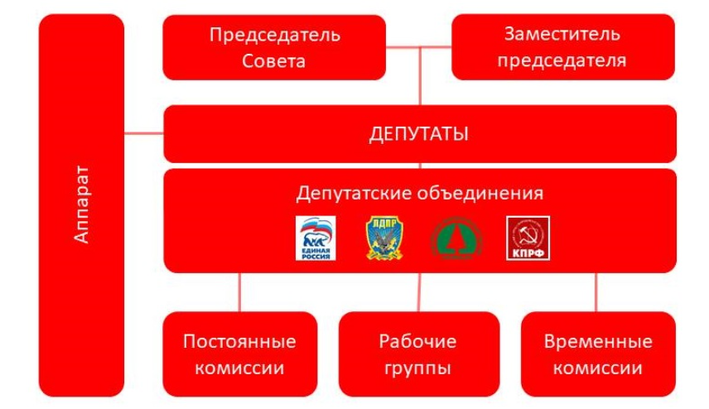

Депутаты
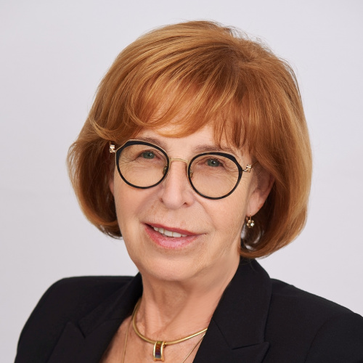
Фирюлина Наталия Вячеславовна
Фракция ЕДИНАЯ РОССИЯ
Дата и место рождения: 21 декабря 1950 г, г. Кричев Могилевской области республики Беларусь.
Образование: Красноярский политехнический институт, кандидат технических наук.
Трудовая деятельность:
2018 – н.в. - председатель Красноярского городского Совета депутатов.
2010 – 2018 гг. – советник президента ФГАОУ ВО «Сибирский федеральный университет»;
2008 – 2010 гг. – профессор кафедры региональных статистических исследований ФГАОУ ВПО «Сибирский федеральный университет»;
2006 – н.в. – директор Сибирской партийной школы «Енисей»;
1973 – 2005 гг. – Красноярская академия цветных металлов и золота, преподаватель, директор Межотраслевого регионального центра повышения квалификации и переподготовки кадров, директор Института экономики и управления экономическими системами академии, проректор.
Общественно-политическая деятельность:
Член краевого грантового совета конкурса «Социальное партнерство во имя развития»;
2008 – н.в. – депутат Красноярского городского Совета;
2013 – 2018 гг. – руководитель (координатор) фракции Всероссийская политическая партия «Единая Россия» в Красноярском городском Совете депутатов;
член Генерального Совета ВПП «Единая Россия».
Награды и звания:
- нагрудный знак "Почетный работник высшего профессионального образования России";
- премия Правительства РФ в области образования (2000 г.).

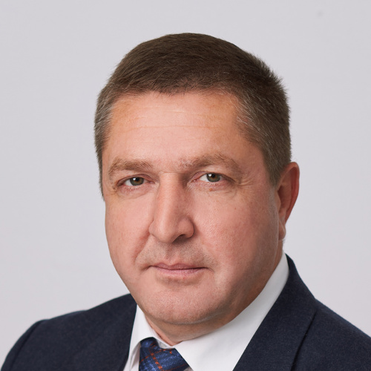
Козиков Андрей Викторович
Заместитель председателя
Фракция
Фракция ЕДИНАЯ РОССИЯ
Дата и место рождения: г. Красноярск, 24.02.1977 г.

Образование: Международный Инновационный Университет, специальность «юриспруденция».

Трудовая деятельность и общественная работа:
2021 – н.в. – член Генерального совета Партии "Единая Россия".
2018 – 2023 гг. – заместитель председателя Красноярского городского Совета депутатов шестого созыва.
С 2023 г. – заместитель председателя Красноярского городского Совета депутатов седьмого созыва.

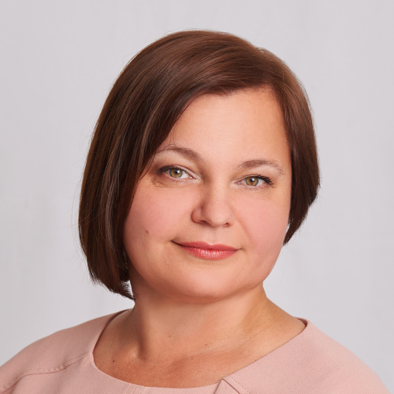
Белоголова Юлия Владимировна
ЕДИНАЯ РОССИЯ
Дата рождения: 12.02.1976 г.

Образование:
2004 г. – Красноярский государственный педагогический университет, факультет дошкольной педагогики и психологии.

Трудовая деятельность: заведующая МБДОУ «Детский сад № 7».
Общественная деятельность:
- член политического совета местного отделения партии "Единая Россия" по Железнодорожному району города Красноярска;
- секретарь первичной партийной организации №169 в Железнодорожном районе.

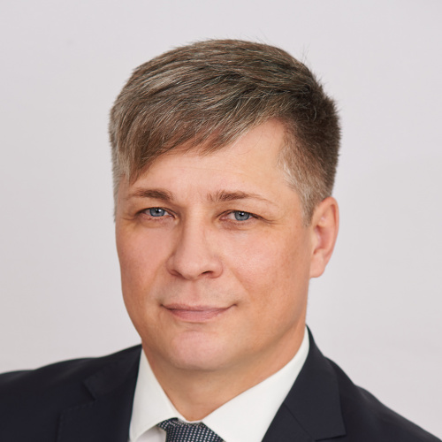
Бондарев Виталий Юрьевич
ЕДИНАЯ РОССИЯ
Дата рождения: 21.09.1975 г.
Образование: 2004. г — Сибирский государственный университет науки и технологий им. ак. М.Ф. Решетнева, инженер.
Трудовая деятельность:
С 2023 г. – депутат Красноярского городского Совета седьмого созыва.
2018 – 2023 гг. – депутат Красноярского городского Совета шестого созыва, координатор рабочей группы по разработке концепции размещения временных сооружений, в том числе нестационарных торговых объектов, на территории города Красноярска и вопросам развития территории острова Татышев.
2015 – 2018 гг. – общественный представитель уполномоченного по защите прав предпринимателей в Красноярском крае.
2013 г. – н. в. – председатель правления «Краевой Союз малого предпринимательства».
2009 – 2013 гг. – член правления «Краевой Союз малого предпринимательства».
2007 – 2014 гг. – директор ООО «Апекс».
2004 – н.в. – индивидуальный предприниматель.
2002 – 2007 гг. – директор ООО «Два берега».
2001 – 2002 гг. – руководитель отдела снабжения ООО «Два берега».

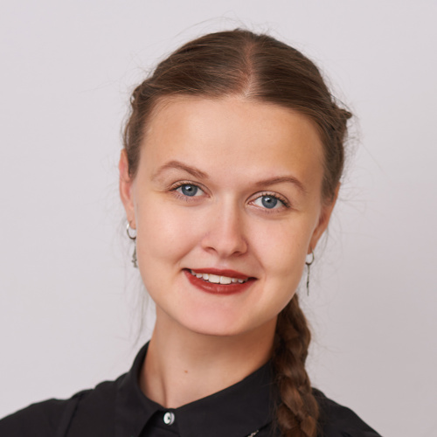
Брехова Елизавета Александровна
ЕДИНАЯ РОССИЯ
Дата рождения: 25.07.2000 г.

Образование:
2018 – н.в. – ФГБОУ ВО "Красноярский государственный медицинский университет имени профессора В.Ф. Войно-Ясенецкого" Министерства здравоохранения Российской Федерации.

Трудовая деятельность:
Лаборант кафедры травматологии, ортопедии и нейрохирургии с курсом ПО
ФГБОУ ВО "Красноярский государственный медицинский университет имени профессора В.Ф. Войно-Ясенецкого" Министерства здравоохранения Российской Федерации.

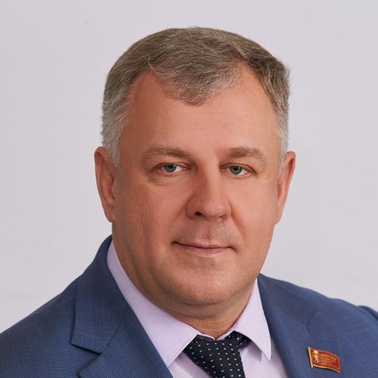
Власов Дмитрий Викторович
ЕДИНАЯ РОССИЯ
Дата рождения: 30.06.1976 г.
Образование:
1998 г. – Красноярская государственная медицинская академия, специальность "Стоматология".
2018 г. – присвоена квалификация магистр по циклу «Здравоохранения и государственно-частное партнерство» в ФГБОУ ВО «Российская академия народного хозяйства и государственной службы при Президенте Российской Федерации».
2019 г. – ФГБОУ ВО КрасГМУ им.проф. В.Ф.Войно-Ясенецкого Минздрава России, специальность "Стоматология хирургическая".
2020 г. – ФГБОУ ВО КрасГМУ им.проф. В.Ф.Войно-Ясенецкого Минздрава России , специальность "Организация здравоохранения и общественное здоровье".
2020 г. – ФГБОУ ВО КрасГМУ им.проф. В.Ф.Войно-Ясенецкого Минздрава России , специальность "Стоматология детская".

Трудовая деятельность и общественная работа:
С 2023 г. – депутат Красноярского городского Совета седьмого созыва.
2008 – н.в. – главный врач КГАУЗ «Красноярская городская стоматологическая поликлиника № 1».
2018 – 2023 гг. – депутат Красноярского городского Совета шестого созыва, заместитель председателя постоянной комиссии по социальному развитию.

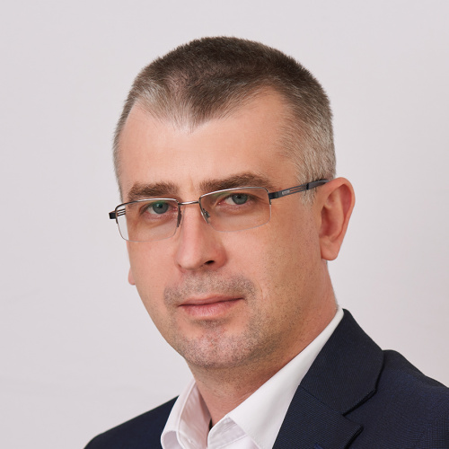
Головкин Иван Ростиславович
Российской экологической партии "ЗЕЛЁНЫЕ" в Красноярском городском Совете депутатов
Дата рождения: 06.09.1983 г.
Образование:
2006 г. – Красноярский техникум железнодорожного транспорта, специальность "Технологическая связь".
2018 г. – Сибирский государственный технологический университет (ЛТФ ЗДО), специальность "Машины лесного хозяйства".

Трудовая деятельность:
2017 г. – н.в. – помощник депутата Законодательного Собрания Красноярского края.
2013 г. – н.в. – телекомпания "8 канал Красноярский край", генеральный директор – главный редактор, учредитель.
2011 г. – н.в. – ООО "СвязьТехнология", директор.
2018 – 2019 гг. – советник Главы города Красноярска.
2014 – 2016 гг. – ЗАО "Норильск-Телеком", заместитель директора.
2008 – 2011 гг. – ООО "РусьИнтерКом", начальник отдела, директор.
2007 – 2011 гг. – ЗАО "Норильск-Телеком", менеджер, главный инженер, директор.
2007 г. – ООО "СтройПроектКонсалтинг", ведущий инженер.
2003 – 2007 гг. – ЗАО "СибТрансТелеКом", инженер.

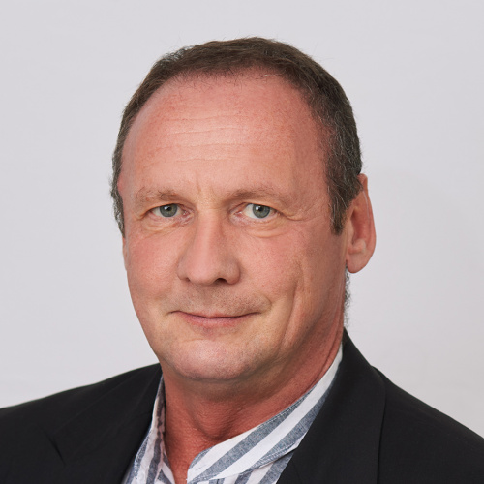
Дюков Вячеслав Игоревич
ЕДИНАЯ РОССИЯ
Дата рождения: 04.05.1965 г.
Образование: 1988 г. – Красноярский государственный медицинский институт, специальность "лечебное дело", врач-лечебник.

Трудовая деятельность и общественная работа:
С 2023 г. – депутат Красноярского городского Совета седьмого созыва, председатель постоянной комиссии по градостроительству и дорожно-транспортной инфраструктуре.
2018 – 2023 гг. – депутат Красноярского городского Совета шестого созыва, председатель постоянной комиссии по градостроительству и дорожно-транспортной инфраструктуре.
2015 – 2018 г. – председатель Общественной палаты Красноярска.
2007 – по н.в. – председатель фонда развития Железнодорожного района «Шаг навстречу».
1993 – 2021 гг. – директор ООО «ЛАРГО».
1990 – 1993 гг. – Краевой онкологический диспансер, врач хирург-онколог.
1988 – 1990 гг. – клинический ординатор кафедры хирургии №2 КГМИ.
1984 – 1988 гг. – медбрат, фельдшер ИТК 288/18.

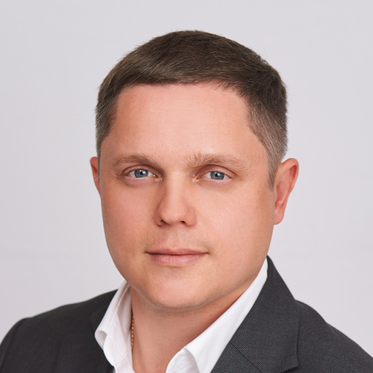
Жеребцов Антон Андреевич
ЕДИНАЯ РОССИЯ
Дата рождения: 07.04.1985 г.
Образование:
2019 г. – КГБ ПОУ «Дивногорский техникум лесных технологий», квалификация – специалист лесного и лесопаркового хозяйства.
2008 г. – Санкт-Петербургский филиал НОУ «Корпоративный институт ОАО «Газпром», повышение квалификации.
2007 г. – ФГОУ ВПО «Красноярский государственный аграрный университет», специальность «Земельный кадастр», квалификация – инженер.

Трудовая деятельность:
2011 г. – н.в. – ООО «Информационно-технический центр «ЗемЛесПроект», генеральный директор.
2009 – 2010 гг. – ООО «Газпром добыча Красноярск», ведущий инженер-землеустроитель.
2007 – 2009 гг. — ООО «Красноярскгаздобыча», ведущий инженер-землеустроитель.
2006 – 2007 гг. — ООО «Стройинвест», инженер-землеустроитель.
2006 год – ООО «Крастехинвентаризация», техник-землеустроитель.

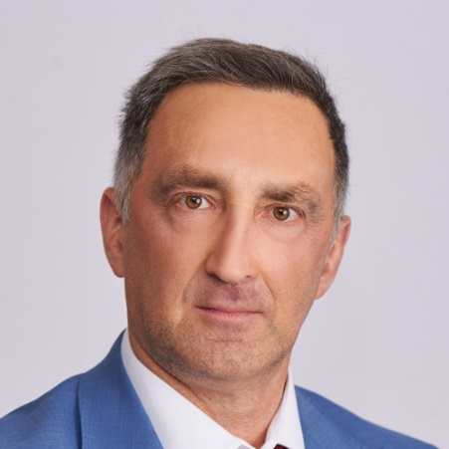
Иванов Сергей Валентинович
ЕДИНАЯ РОССИЯ
Дата рождения: 04.09.1971 г.
Образование:
1993 г. – Красноярский политехнический институт, специальность «Тепловые электрические станции».
2005 г. – Академия народного хозяйства при Правительстве РФ, повышение квалификации по программе «Экономика, финансы и управление на предприятии».
Трудовая деятельность и общественная работа:
2018 – 2023 гг. – депутат Красноярского городского Совета шестого созыва.
2013 г. – н.в. – директор филиала «Красноярская теплосеть» АО Енисейская ТГК 13.
2013 г. – назначен директором по производству ОАО «Красноярская теплотранспортная компания».
2010 – 2012 гг. – директор филиала «Красноярская теплосеть» ОАО «Енисейская ТГК (ТГК-13)».
2006 – 2009 гг. – директор филиала «Тепловые сети Березовской ГРЭС» ОАО «Четвертая генерирующая компания оптового рынка электроэнергии» г. Шарыпово Красноярского края.
С 1993 г. — работал в филиале «Березовская ГРЭС» ОАО «Четвертая генерирующая компания оптового рынка электроэнергии» в Шарыпово Красноярского края на должностях машиниста-обходчика шестой группы квалификации по турбинному оборудованию, инженера первой категории, ведущего инженера, ведущего инженера — технолога, заместителя начальника производственно-технического отдела.
Награды:
- Благодарность Минпромэнерго РФ;
- Почетная грамота Министерства энергетики РФ,
- Нагрудный знак отличия «Сибирская генерирующая компания. За заслуги в энергетике».

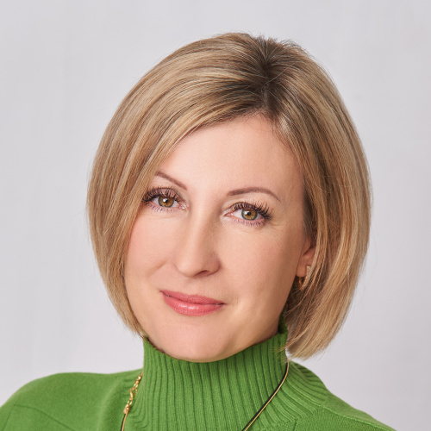
Ильиных Людмила Алексеевна
ЕДИНАЯ РОССИЯ
Дата рождения: 06.04.1981 г.

Образование:
2000 г. — Красноярский государственный торгово-экономический институт, отделение среднего профессионального образования, бухгалтер по специальности "Экономика, бухгалтерский учет и контроль".

Трудовая деятельность: генеральный директор ООО "Сибирский КупецЪ".

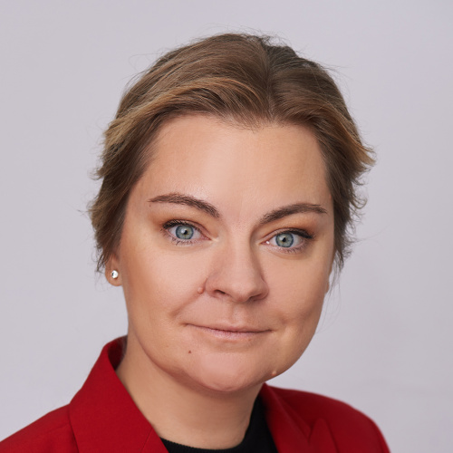
Каптелинина Наталья Олеговна
ЕДИНАЯ РОССИЯ
Дата рождения: 15.06.1984 г.
Образование: Государственный университет цветных металлов и золота, специальность "Государственное и муниципальное управление".

Трудовая деятельность и общественная работа:
2023 г. – н.в. — член экспертного совета при палате молодых законодателей при Совете Федерации РФ от Красноярского края.
2023 г. – н.в. – член экспертного совета при комитете по молодежной политике Государственной Думы РФ.
2021 г. – н.в. – член Комиссии по этике партии «Единая Россия».
2019 – 2022 гг. – член палаты молодых законодателей при Совете Федерации РФ от Красноярского края.
2018 – 2023 гг. – депутат Красноярского городского Совета шестого созыва.
2017 – н.в. – руководитель проектов ООО «СБС».
2016 г. – н.в. – руководитель социального проекта «Шаг за шагом к мечте».

Награды и звания:
- Благодарственное письмо председателя Совета Федерации Федерального Собрания РФ.
- Лауреат премии "Босые души".
- Лауреат премии "Красноярск рукотворный".

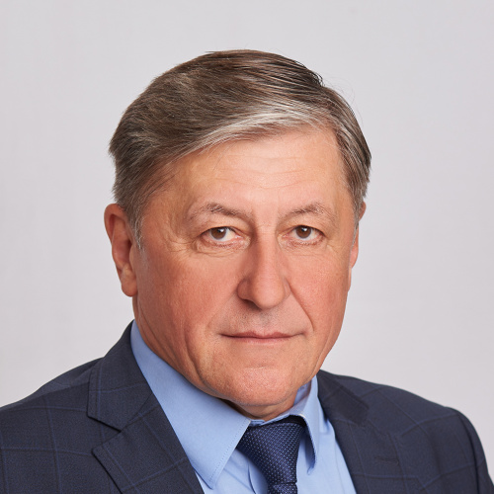
Клепиков Геннадий Яковлевич
ЕДИНАЯ РОССИЯ
Дата рождения: 31.08.1958 г.
Образование: Красноярский политехнический институт, специальность "инженер-строитель".

Трудовая деятельность и общественная работа:
С 2023 г. – депутат Красноярского городского Совета седьмого созыва.
2018 – 2023 гг. – депутат Красноярского городского Совета шестого созыва, заместитель председателя постоянной комиссии по бюджету, собственности и экономическому развитию.
2015 г. – н.в. – Красноярское представительство ПАО «ГМК «Норильский никель», начальник управления по взаимодействию с органами власти.
1999 – 2002 гг. – Администрация Красноярского края, консультант, заместитель начальника территориального управления.
1980 – 1983 гг. – старший инженер ЦКБ «Геофизика».

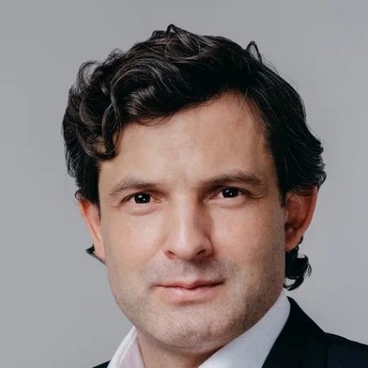
Крастелев Роман Евгеньевич
ЛДПР
Дата и место рождения: 30.03.1983 г.
Образование:
2012 г. — Сибирский юридический институт Федеральной службы Российской Федерации по контролю за оборотом наркотиков, квалификация – юрист.
2005 г. — Красноярский государственный педагогический университет, квалификация - учитель истории и права.

Трудовая деятельность:
2018 - 2023 г. — депутат Красноярского городского Совета шестого созыва, координатор рабочей группы по вопросу оказания поддержки участникам долевого строительства, пострадавшим от действий недобросовестных застройщиков.
2016 - н.в. — помощник депутата Законодательного Собрания Красноярского края.
2016 - н.в. — помощник координатора фракции ЛДПР в Законодательном Собрании Красноярского края Глискова Александра Александровича.
2013 - 2016 гг. — помощник заместителя председателя Красноярского городского Совета депутатов на штатной основе, муниципальный служащий.
2009 - 2016. — помощник адвоката адвокатского бюро Красноярского края «Глисков и партнеры».
2005 - 2009 гг. — прохождение службы в МВД. Специальное звание – капитан полиции.

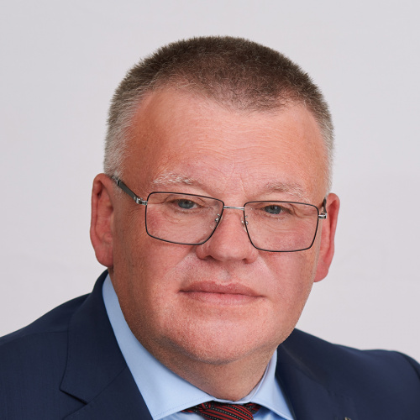
Креско Павел Геннадьевич
ЕДИНАЯ РОССИЯ
Дата рождения: 06.07.1965 г.
Образование:
2004 г. – ГОУ ВПО "Красноярский государственный технический университет", экономист-менеджер по специальности "Экономика и управление на предприятиях (в энергетике)".
1986 г. – Красноярский монтажный техникум, технолог-техник по специальности "Технология сварочного производства".

Трудовая деятельность:
2022 – ноябрь 2023 гг. – руководитель МКУ города Красноярска "Управление дорог, инфраструктуры и благоустройства".
2012 - 2021 гг. – директор, генеральный директор МП города Красноярска "Специализированное автотранспортное предприятие".

Государственные награды:
Медаль-орден «За заслуги перед Отечеством» II степени.
Почетный знак МЧС России по Красноярскому краю.
Юбилейная медаль «За вклад в развитие Советского района».

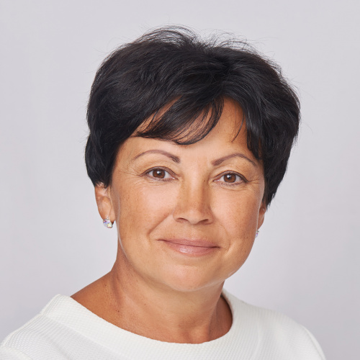
Курыгина Ольга Валерьевна
ЕДИНАЯ РОССИЯ
Дата рождения: 16.05.1971 г.
Образование:
1997 г. – Красноярский государственный педагогический институт, учитель русского языка и литературы.
ЧЩУ ДПО "Центр повышения квалификации", менеджмент в образовании.

Трудовая деятельность:
директор МАОУ "Средняя школа №154.
Награды:
- Почетная грамота Красноярского городского Совета.
- Благодарственное письмо Законодательного Собрания Красноярского края (2022 г.).
- Почетная грамота Главы города Красноярска.

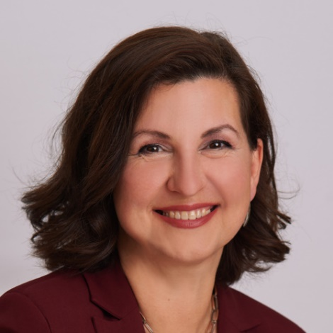
Ларионова Оксана Владимировна
ЕДИНАЯ РОССИЯ
Дата рождения: 14.09.1974 г.
Образование:
1996 г. — Красноярский государственный педагогический университет, учитель немецкого и английского языков.
2000 г. — Академия народного хозяйства при Правительстве РФ, Российско-немецкая высшая школа управления, менеджер высшей квалификации.
Трудовая деятельность и общественная работа:
С 2023 гг. – депутат Красноярского городского Совета седьмого созыва, председатель комиссии по социальной политике.
2018 – 2023 гг. – депутат Красноярского городского Совета шестого созыва.
2014 – н.в. – руководитель Регионального исполкома ОБЩЕРОССИЙСКОГО НАРОДНОГО ФРОНТА в Красноярском крае.
2010 – 2014 гг. – КГКУ «Аппарат Гражданской ассамблеи Красноярского края», директор.
2002 – 2010 гг. – НО ДО "Сибирская ассоциация образования взрослых", исполнительный директор.
1997 – 2002 гг. – "Национально-культурная автономия российский немцев Красноярского края", переводчик, помощник председателя, координатор проектов.
Награды:
- Благодарность Президента РФ;
- Благодарственные письма Президента РФ;
- Грамоты органов исполнительной и законодательной власти Красноярского края;
- Медаль Губернатора Кемеровской области «За веру и добро»;
- Медаль «Подвижнику просвещения» в память 300-летия М.В. Ломоносова;
- Почетная грамота общества «Знание» России.


Лейбович Мария Александровна
КПРФ в Красноярском городском Совете депутатов
Дата рождения: 10.06.1991 г.

Образование:
2013 г. – Московский государственный университет им. М.В. Ломоносова, специалист по связям с общественностью.

Трудовая деятельность:
В настоящее время – руководитель контрольно-ревизионного отдела ООО А "Учумская".

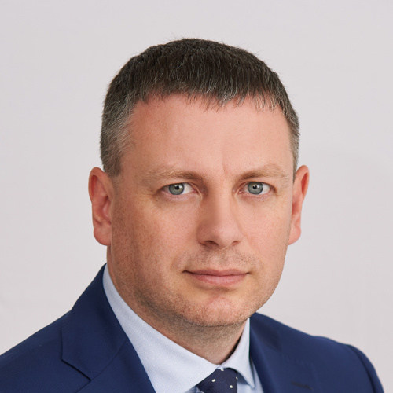
Любушкин Артемий Михайлович
ЕДИНАЯ РОССИЯ
Дата рождения: 07.11.1984 г.

Образование:
2023 г. – ФГБОУ ВО «Российская академия народного хозяйства и государственной службы при Президенте Российской Федерации», государственное и муниципальное управление.
2010 г. – ГОУ ВПО "Новосибирский государственный университет экономики и управления - "НИНХ", юриспруденция.
2007 г. – ГОУ ВПО "Новосибирский государственный университет экономики и управления - "НИНХ", финансы и кредит.

Трудовая деятельность:
2023 – н.в. — доцент кафедры учета, финансов и экономической безопасности «УФЭБ» Сибирского государственного университета науки и технологий имени академика М.Ф. Решетнева.
2021 – н.в. – директор территориального офиса «Красноярский» ПАО РОСБАНК.

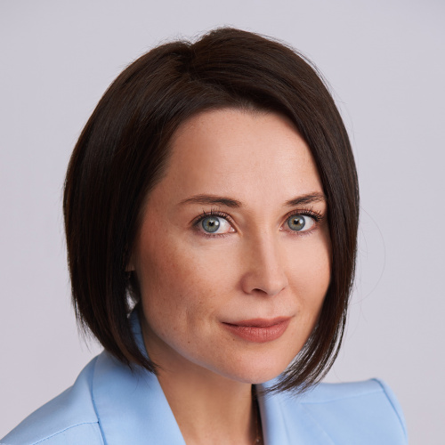
Мельникова Наталья Сергеевна
ЕДИНАЯ РОССИЯ
Дата рождения: 02.09.1983 г.

Образование:
2007 г. – НОУ ВПО "Санкт-Петербургский Гуманитарный университет профсоюзов", юриспруденция.

Трудовая деятельность и общественная работа:
2016 – н.в. – заместитель директора по правовым вопросам ООО "Гудвилл".
Правозащитник в сфере семейных, трудовых и социальных прав граждан.
Прочее:
Мама троих детей.

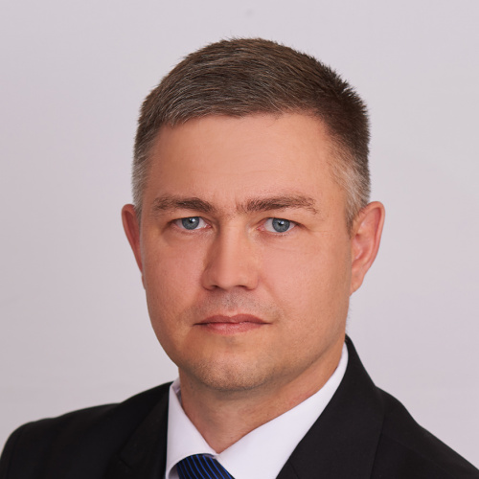
Мокин Павел Павлович
ЕДИНАЯ РОССИЯ
Дата рождения: 28.05.1980 г.

Образование:
2002 г. – Военный университет противовоздушной обороны, филиал г. Санкт-Петербург, инженер по специальности "Радиоэлектронные системы".
2014 г. – ФОКВОУ ВПО "Военный учебно-научный центр Сухопутных войск, управление персоналом.
2019 г. – ООО "Центр Развития Педагогики", основы безопасности жизнедеятельности.

Трудовая деятельность:
2016 – н.в. – КГБОУ "Красноярский кадетский корпус имени А.И. Лебедя".
2008 – 2015 гг. – проходил службу в ВС РФ.
1997 – 2007 гг. – проходил службу в ВС РФ.

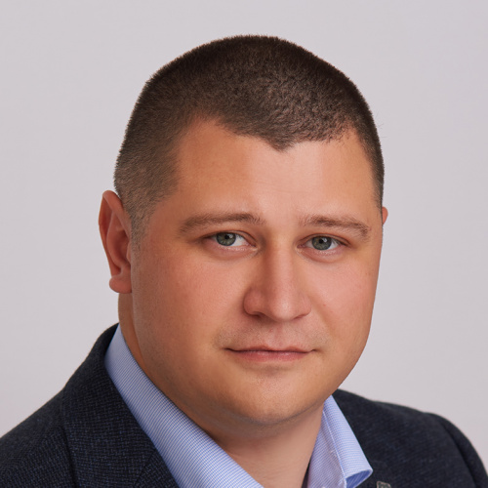
Назаров Владимир Вячеславович
ЕДИНАЯ РОССИЯ
Дата рождения: 09.10.1993 г.

Образование:
2016 г. – ФГБОУ ВО "Сибирский государственный аэрокосмический университет им. академика М.Ф. Решетнева", инженер по специальности "Технология машиностроения".

Трудовая деятельность:
В настоящее время – председатель правления Красноярского регионального отделения молодежной общероссийской общественной организации «Российские Студенческие Отряды».

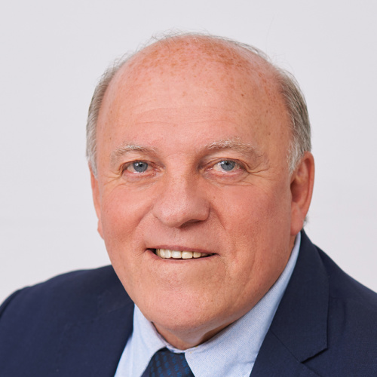
Первухин Александр Юрьевич
ЕДИНАЯ РОССИЯ
Дата рождения: 02.01.1959 г.
Образование:
1984 г. – Красноярский политехнический институт.
2003 г. – Сибирский государственный университет физической культуры и спорта.

Трудовая деятельность:
2001 – н.в. – директор КГАУ ДО "Спортивная школа олимпийского резерва по регби "Енисей - СТМ".
Главный тренер регбийного клуба "Енисей-СТМ" – 12-кратного чемпиона России, 9-кратного обладателя Кубка России, 3-кратного обладателя Суперкубка России, 2-кратного обладателя еврокубка «Континентальный Щит».
Награды:
- Нагрудный знак Министерства спорта Российской Федерации "Отличник физической культуры и спорта», 2014 год;
- Почетный знак «За заслуги в развитии физической культуры и спорта», 2019 год;
- Почетное звание «Заслуженный работник физической культуры Российской Федерации», 2022 год.

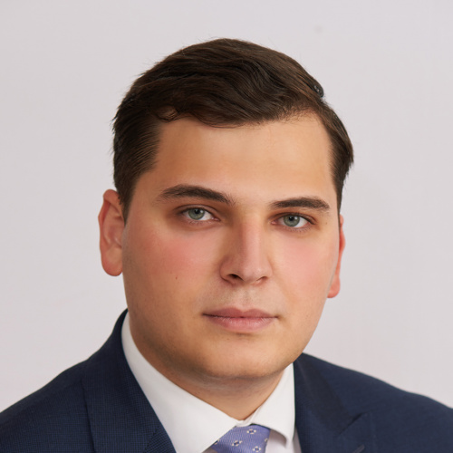
Петров Иван Алексеевич
ЛДПР
Дата рождения: 10.06.1997 г.
Образование:
2022 г. — магистратура МГУ, факультет «Государственного управления», специальность "Региональное и муниципальное управление".
2019 г. — бакалавриат Российской академии народного хозяйства и государственной службы при Президенте Российской Федерации, Институт общественных наук, специальность "Политология".

Трудовая деятельность:
2022 – н.в. – директор ООО "Кабель Плюс Системы".
2021 – 2022 гг. – Министерство цифрового развития, связи и массовых коммуникаций Российской Федерации, главный специалист-эксперт.
2021 г. – помощник депутата Государственной Думы РФ.
2021 г. — ООО "Кабель Плюс Системы", ведущий специалист по работе с ключевыми клиентами.

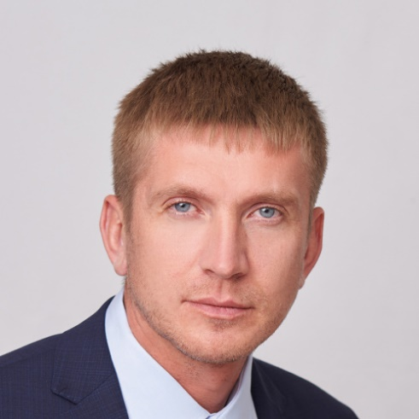
Плютов Максим Викторович
ЛДПР
Дата рождения: 21.11.1984 г.

Образование:
2020 г. – ФГБОУВО "Красноярский государственный педагогический университет им.В.П. Астафьева".

Трудовая деятельность:
2021 г. – н.в. – помощник депутата Законодательного Собрания Красноярского края.

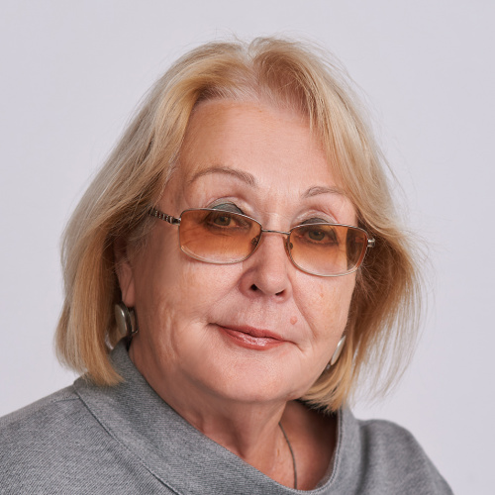
Попова Людмила Геннадьевна
ЕДИНАЯ РОССИЯ
Дата рождения: 02.05.1954 г.
Образование:
1980 г. – Красноярский государственный медицинский институт, кафедра «Акушерства и гинекологии», клиническая ординатура.
​1978 г. – Красноярский государственный медицинский институт, лечебный факультет, врач-лечебник.
Трудовая деятельность:
2005 – н.в. – главный врач КГУЗ «Красноярский межрайонный родильный дом №4».
​2002 – 2005 гг. – главный врач МУЗ «Городской центр охраны материнства и детства»;
​1984 – 2002 гг. – заведующая женской консультацией родильного дома №4;
​1980 – 1984 гг. – врач акушер-гинеколог родильного дома №4;
​1971 – 1972 гг. – секретарь деканата Красноярского медицинского института.
Награды и звания:
- Медаль ордена «За заслуги перед Отечеством» II степени.
- Почетная грамота Министерства здравоохранения Российской Федерации (2013 г.).
- Почётные грамоты министерства здравоохранения Красноярского края (2014 и 2019 гг.).
- Благодарственное письмо председателя Законодательного собрания Красноярского края (2021 г.).
- Знак отличия Красноярского края ,"За трудовые заслуги" (2022 г. ).
- Диплом лауреата премии "Врач от Бога" Общества православных врачей Красноярского края (2022 г.).

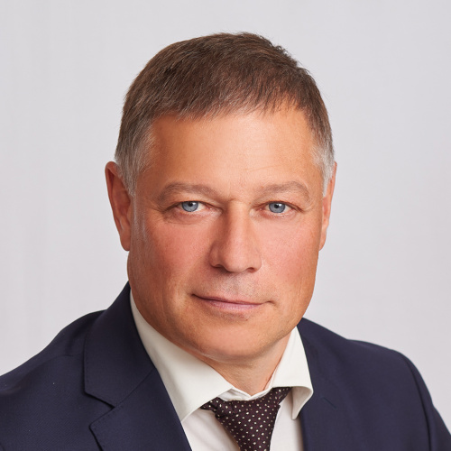
Растоскуев Борис Александрович
ЕДИНАЯ РОССИЯ
Дата рождения: 25.11.1970 г.
Образование:
2008 г. – Санкт-Петербургский гуманитарный университет профсоюзов, специальность "Юриспруденция".
1990 г. – Красноярский политехнический институт, Автотранспортный факультет.

Трудовая деятельность:
2011 – н.в. – ООО «СтройТехБетон», генеральный директор.
2010 – 2011 гг. – ООО «АвтоСпецТехника», генеральный директор.
2006 – 2010 гг. – ООО «СпецСтройТранс», генеральный директор.
2004 – 2006 гг. – ООО «СпейСтройТехнологии», начальник транспортного цеха.
2000 – 2002 гг. – ООО «Алтай 2000», директор кафе «Алтай».

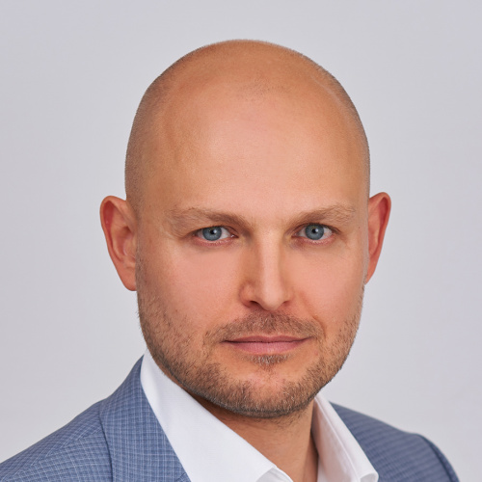
Речицкий Артём Евгеньевич
ЕДИНАЯ РОССИЯ
Дата рождения: 27.03.1984 г.

Образование:
2006 г. – ГОУ ВПО "Сибирский юридический институт МВД РФ", юрист по специальности "Юриспруденция".

Трудовая деятельность:
2017 г. – н.в. – директор АНЭО "Зеленая Дружина".
2007 г. – н.в. – частная юридическая практика.

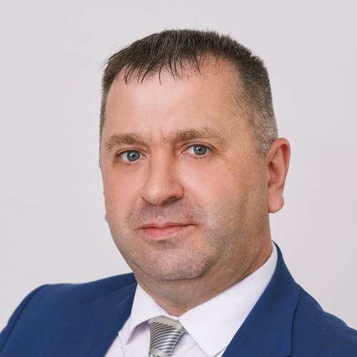
Рывченко Сергей Михайлович
ЕДИНАЯ РОССИЯ
Дата рождения: 11.10.1980 г.

Образование:
2019 г. – ФГАОУ ВО "Сибирский федеральный университет", специальность "Теплоэнергетика и теплотехника".
2008 г. – ФГОУ ВПО "Сибирский федеральный университет", специальность "Тепловые электрические станции".

Трудовая деятельность:
В настоящее время – старший мастер по эксплуатации турбинного цеха филиала Красноярской ТЭЦ-2 Акционерного общества «Енисейская территориальная генерирующая компания (ТГК-13)».

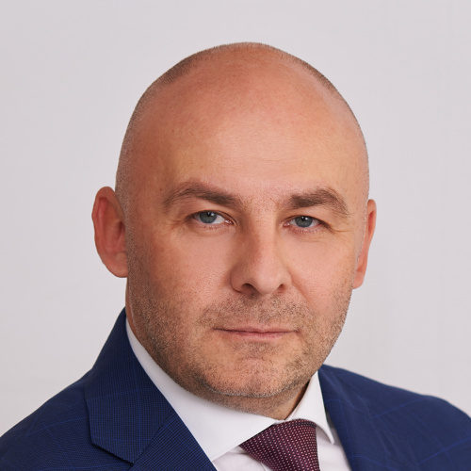
Савельев Валерий Васильевич
ЕДИНАЯ РОССИЯ
Дата рождения: 23.02.1979 г.
Образование:
2002 г. — Красноярская государственная медицинская академия, врач по специальности «Лечебное дело».
Повышение квалификации:
Профессиональная переподготовка по специальности «Организация здравоохранения и общественное здоровье», ГБОУ ВПО КрасГМУ им. проф. В.Ф. Войно-Ясенецкого, г. Красноярск.
Профессиональная переподготовка «Менеджмент в здравоохранении» в Национальном исследовательском университете «Высшая школа экономики», г. Москва.
Трудовая деятельность:
С 2023 г. – депутат Красноярского городского Совета депутатов седьмого созыва.
2017 г. – н.в. – ООО «РУСАЛ Медицинский Центр», генеральный директор.
2014 – 2017 гг. – филиал ООО "Клиника ЛМС" в г. Красноярск, главный врач.
2012 – 2014 гг. – ФГБУЗ "Сибирский клинический центр Федерального медико-биологического агентства", директор Центра развития медицинских услуг.
2012 г. – ФГБУЗ "Сибирский клинический центр Федерального медико-биологического агентства", врач-эксперт.
2003 – 2012 гг. – Дорожная больница ст. Красноярск Красноярской железной дороги, врач-хирург.
2002 – 2003 гг. – Дорожная больница ст. Красноярск Красноярской железной дороги, врач-интерн по хирургии.
2001 – 2002 гг. – Больница скорой медицинской помощи (БСМП) г. Красноярска, медбрат хирургического отделения 3.
1994 – 1996 гг. – Дорожная больница ст. Красноярск Красноярской железной дороги, санитар.
Общественная деятельность:
- помощник депутата Государственной Думы Федерального собрания Российской Федерации Дроздова Александра Сергеевича, с 10.02.2022;
-член Общественного совета при министерстве здравоохранения Красноярского края;
- член Правления некоммерческого партнерства медицинских организаций Красноярского края «КрасМедСоюз»;
- член попечительского совета КГБУ СО «Реабилитационный центр «Радуга» для детей-инвалидов, г. Красноярск;
- член-корреспондент Петровской академии наук и искусств, г. Санкт-Петербург.
Государственные награды:
- Почетная грамота Красноярского городского Совета депутатов, 2019 г.
- Благодарность Фонда социального страхования Российской Федерации, 2020 г.
- Благодарственное письмо Президента Российской Федерации, 2022 г.
- Благодарственное письмо Министерства здравоохранения Красноярского края, 2022 г.
- Почетная грамота Министерства здравоохранения Красноярского края, 2023 г.
- Благодарственное письмо Законодательного собрания Красноярского края, 2024 г.

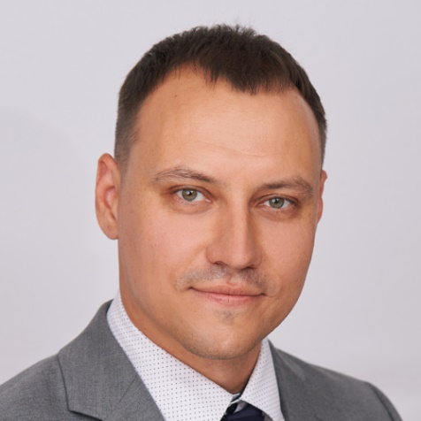
Савченко Максим Васильевич
ЕДИНАЯ РОССИЯ
Дата рождения: 30.01.1983 г.

Образование:
2006 г. – ГОУ ВПО "Сибирский государственный технологический университет", инженер по специальности "Автоматизация технологических процессов и производств".
2003 г. – Красноярский техникум космического машиностроения, специальность "Автоматизированные системы обработки информации и управления".

Трудовая деятельность и общественная работа:
2007 – н.в. – ООО "ДиЛор", директор отдела внедрения и технической поддержки.
Член Общественного совета мкрн "Солнечный".

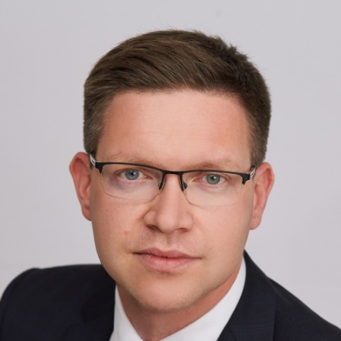
Сендерский Семён Борисович ЛДПР в Красноярском городском Совете депутатов
Дата рождения: 05.04.1989 г.
Образование:
2018 г. – Российская Академия Народного хозяйства и Государственной службы при президенте РФ, специальность "Государственное и муниципальное управление".
2011 г. – Институт военного обучения Сибирского Федерального Университета, военно-учетная специальность «Ремонт и эксплуатация радиоэлектронных станций». Старший лейтенант запаса. Гражданская специальность инженер-радиоэлектроник.
Трудовая деятельность:
С 2023 г. – депутат Красноярского городского совета седьмого созыва.
2022 – н.в. – помощник депутата Государственной Думы РФ Каргинова С.Г.
2021 – 2022 гг. – помощник депутата Государственной Думы РФ Жириновского В.В.
2018 – 2023 гг. – депутат Красноярского городского совета шестого созыва.
2016 – 2021 гг. – помощник депутата Законодательного собрания Красноярского края.
2014 – 2015 гг. – Министерство экономического развития и инвестиционной политики Красноярского края, главный специалист отдела сопровождения проектов.
2013 – 2014 гг. – Дирекция по подготовке к затоплению ложа водохранилища Богучанской ГЭС, заместитель начальника отдела по строительству.
2011 – 2013 гг. – ДОСААФ России по Красноярскому краю, главный специалист орготдела.
2009 – 2012 гг. – Красноярский кадетский корпус им. А.И. Лебедя, воспитатель.
Общественная деятельность:
2022 – н.в. – заместитель координатора Красноярского регионального отделения ЛДПР.
2016 – 2022 г. – Красноярское региональное отделение ЛДПР, координатор.
2011 – н.в. – заместитель Председателя Правления Региональной общественной организации Красноярского края «Ассоциация выпускников кадетских корпусов и мариинских женских гимназий Красноярского края»;
Председатель наблюдательного совета Центра дополнительного образования «Честь и слава Красноярья».
Награды:
Почетный донор РФ.

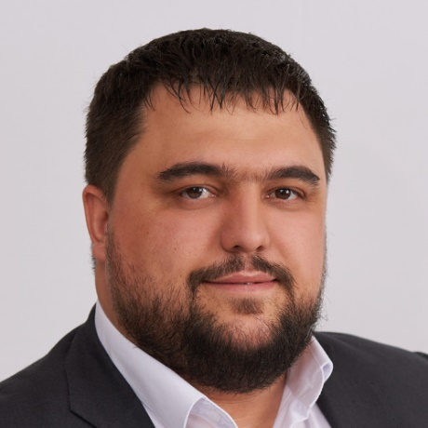
Сиротинин Максим Владимирович
ЕДИНАЯ РОССИЯ
Дата рождения: 06.01.1988 г.

Образование: ФГОУ ВПО "Красноярский государственный аграрный университет", инженер по специальности "Электрофикация и автоматизация сельского хозяйства".

Трудовая деятельность:
С 2018 г. по н. в. — исполнительный директор ООО "Региональная электромонтажная компания Сибири".

Прочее:
Мастер спорта по дзюдо.

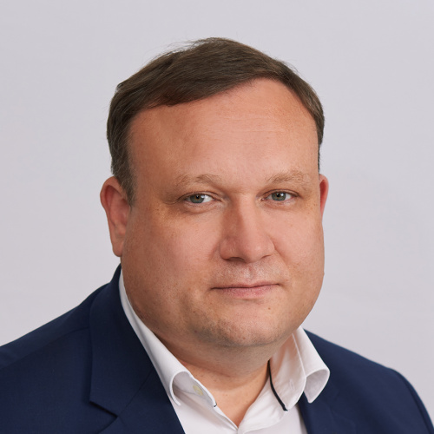
Степанов Денис Сергеевич
ЕДИНАЯ РОССИЯ
Дата рождения: 18.02.1979 г.

Образование: 2003 г. – Сибирский государственный технологический университет.

Трудовая и общественная деятельность:
С 2023 г. – депутат Красноярского городского Совета седьмого созыва.
01.11.2023 до 24.11.2023 – руководитель МКУ г. Красноярска «Управление по работе с ТСЖ и развитию местного самоуправления».
2018 – 2023 гг. – депутат Красноярского городского Совета шестого созыва.
2018 – 2022 гг. – ООО «Торговый дом «Паритет», директор по общим вопросам.
2016 – 2018 гг. – ООО Управляющая компания «Согласие», директор.
2011 – 2016 гг. – ООО "Центр Энергосберегающих Технологий", директор.
2008 – 2010 гг. – ООО «ЛесМонтажСтрой», заместитель генерального директора.
2006 – 2007 гг. – ООО «Ленком», торговый представитель.
2005 – 2006 гг. – ОАО «Пикра», торговый представитель по работе с ключевыми клиентами.
2003 – 2005 гг. – ОАО «Сибинцентр», советник генерального директора по экономическим вопросам.

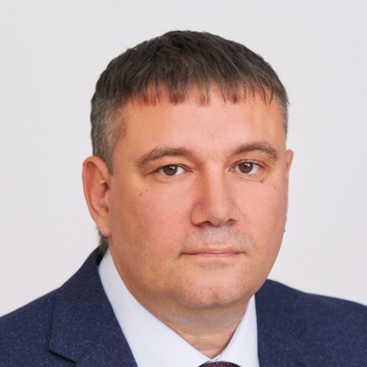
Шестаков Александр Михайлович
ЕДИНАЯ РОССИЯ
Дата рождения: 27.04.1977 г.
Образование:
2006 г. – ГОУ ВПО "Красноярский государственный торгово-экономический институт", экономика и управление на предприятии (в торговле).
Трудовая деятельность:
В настоящее время – самозанятый.
2020 – 2021 гг. – помощник депутата Государственной Думы Федерального Собрания РФ.
2014 – 2019 гг. – ООО "Крастехстрой", заместитель руководителя.
2011 – 2013 гг. – ООО "Краевая инжиниринговая корпорация", директор департамента проектных работ и коммунального строительства.
2009 – 2011 гг. – КГАУ "Красноярское управление лесами", заместитель руководителя.
2000 – 2009 гг. – ООО "Порт", директор.
1995 – 1998 гг. – ТОО "Элпром", механик по ремонту ККМ.
Общественная работа:
2018 – н.в. – член Общественного совета при ГУ МВД по Красноярскому краю.
2018 – 2023 гг. – член Общественной палаты города Красноярска.
2015 – н.в. – президент благотворительного фонда помощи военнослужащим и членам их семей «Доброволец».
Награды:
Почетная грамота и Памятная медаль Президента РФ (2020 г.).

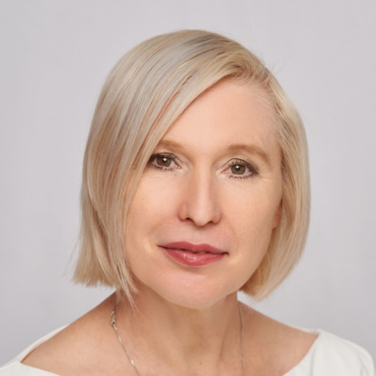
Южакова Елена Михайловна
ЕДИНАЯ РОССИЯ
Дата рождения: 16.08.1971 г.
Образование: 1995 г. – Уральский ордена Трудового Красного Знамени государственный университет им. А.М. Горького, специальность «Журналистика».
Трудовая деятельность:
С 2023 г. – депутат Красноярского городского Совета седьмого созыва, председатель комиссии по местному самоуправлению.
С апреля 2019 г. – по н.в. – директор департамента по связям с общественностью и работе с региональными органами власти алюминиевого дивизиона РУСАЛа.
2018 – 2023 гг. – депутат Красноярского городского Совета шестого созыва, заместитель председателя, председатель комиссии по городскому самоуправлению.
2005 – 2019 гг. – главный редактор МП города Красноярска «Издательский центр Городские новости».
​2003 – 2005 гг. – начальник отдела управления информационной политики администрации г. Красноярска.
2000 – 2003 гг. – редактор МП города Красноярска «Издательский центр Городские новости».
1991 – 2000 гг. – корреспондент газеты «Речник Енисея».
1988 – 1991 гг. – корреспондент газеты «Восход».

